В соответствии с требованиями ФГОС основного общего образования внеурочная деятельность в МАОУ ЛМИ организуется по основным направлениям развития личности:
Программы внеучебной деятельности МАОУ ЛМИ:
- Общеинтеллектуальное направление
  - Мир деятельности — Надпредметный курс для учащихся 2 класса
  - Занимательная информатика — Кружок по информатике для учащихся 2-4 классов
  - Робототехника — Кружок по робототехнике для учащихся 2-4 классов
  - Юный исследователь — Кружок для учащихся 4 класса
  - Робототехника — Кружок по робототехнике для учащихся 5 класса
  - Cambridge English — Кружок по английскому языку для учащихся 6 класса
  - Cambridge English — Кружок по английскому языку для учащихся 7 класса
  - Цифровая студия — Кружок по информатике для учащихся 7 класса
  - Юный исследователь — Кружок по химии для учащихся 7 классов
  - Юный исследователь — Кружок по математике для учащихся_8 класса
  - Мировая художественная культура (МХК) — Кружок для учащихся 9 классов
  - Финансовая грамотность — Кружок по обществознанию для учащихся 10 класса
  - Cambridge English — Кружок по английскому языку для учащихся 10 класса
  - Правовой лекторий — Кружок по праву для учащихся 11 класса
- Общекультурное направление
  - Театральный кружок на английском языке для учащихся 2 класса
  - Музыкальная гостиная — Кружок по музыке для учащихся 5 классов
  - Художественная мастерская — Кружок по изобразительному искусству для учащихся 6 классов
  - Русская словесность — Кружок по русскому языку и литературе для учащихся 10 класса
  - Русская словесность — Кружок по русскому языку и литературе для учащихся 11 класса
- Спортивно-оздоровительное направление
  - Спортивные танцы — Кружок для учащихся 2-4 классов
  - Спортивная секция Футбол — для учащихся 9 класса
  - Баскетбол — Кружок для учащихся 9 классов
  - Клуб допризывной молодежи для учащихся 10 класса
- Социальное направление
  - Ларец добрых дел — Кружок для учащихся 2-4 классов
  - Юные Инспектора Движения — Кружок для учащихся 5 класса
  - Школа волонтеров — Кружок для учащихся 6 класса
  - Юные пожарные — Кружок для учащихся 7 класса
  - Зеленый патруль — Кружок для учащихся 9 класса
  - Школа волонтеров — Кружок для учащихся 10-11 классов
- Духовно-нравственное направление
  - Курс Навстречу себе — для учащихся 2-4 классов
  - Курс Навстречу себе — для учащихся 5 — 11 классов
Должностные инструкции классного руководителя:
Основными направлениями деятельности классного руководителя являются:
1. Организация деятельности классного коллектива обучающихся.
2. Организация учебной работы классного коллектива и отдельных обучающихся.
3. Организация внеучебных занятий класса.
4. Изучение личности и коррекция в воспитании обучающихся
5. Социальная помощь и защита обучающихся
6. Взаимодействие с родителями, другими педагогами, социальными работниками
Организация деятельности классного коллектива обучающихся (1)
- Регулярное проведение классных часов.
- Распределение поручений в классе.
- Организация дежурств по классу, школе.
- Организация питания учащихся.
- Контроль посещаемости учащимися уроков и внеурочных занятий, мероприятий.
- Изучение отношений внутри классного коллектива.
- Создание в классе условий, благоприятствующих учёбе и личностному развитию учащихся.
- Организация участия класса в делах школы.
- Организация творческих дел класса.
- Организация внешкольной деятельности класса (экскурсий, походов, общественно полезных дел класса в микрорайоне, селе и т.д.).
- Организация каникул.
- Наблюдение за состоянием здоровья учащихся, его охрана и укрепление; анализ заболеваемости детей.
- Наблюдение за внешним видом учащихся, его эстетизация.
- Обеспечение материальных нужд класса и отчётность по использованию бюджетных и внебюджетных средств.
Организация учебной работы классного коллектива и отдельных обучающихся (2)
- Строгий контроль за посещаемостью. Классный руководитель несёт личную ответственность за пропуски учащимися уроков без уважительных причин.
- Забота о заболевших школьниках, пропустивших много уроков, обеспечением им помощи в учёбе, передачи уроков, внимание товарищей по классу.
- Создание обстановки, благоприятствующей учёбе.
- Координация деятельности учителей, работающих в классе (регулирование отношений, коррекции, помощь в учёбе; проведение мини педсовета учителей, работающих в классе, раз в четверть).
- Работа с ученическими дневниками, контакт с родителями по поводу успеваемости школьника.
- Создание условий для развития наиболее одарённых детей, для развития познавательных интересов, расширения кругозора учащихся (вовлечение в кружки, факультативы, конкурсы, олимпиады, смотры, организация устных журналов, экскурсий, посещений выставок, дальних поездок и т.п.)
- Развитие умения научно организовать умственный труд (цикл бесед, рекомендации, индивидуальная работа, привлечение к работе психолога).
- Забота о круге чтения (рекомендации учителей предметников, знакомства с кругом чтения, помощь в выборе книг, коррекция).
Организация внеучебных занятий класса (3)
- Всемерное вовлечение в общественно-полезную деятельность, воспитание доброты и милосердия.
- Развитие умений общаться, воспитание ответственности перед коллективом через порученное дело, помощь в его исполнении, контроль за его исполнением.
- Охрана здоровья с учётом отклонений от норм здоровья каждого ученика, укрепление здоровья, вовлечение в физкультурную, спортивную работу, через походы. Организация спортивных соревнований, спортивных игр, походов.
- Помощь в деятельности различных детских общественных организаций.
- Организация творческих дел в классе с привлечением отдельных учащихся или всего коллектива класса.
- Помощь в деятельности различных детских общественных организаций.
Изучение личности и коррекция в воспитании обучающихся (4)
- Формирование эстетической культуры.
- Воспитание ответственного отношения к труду и формирование трудовых навыков.
- Привитие санитарно-гигиенических навыков.
- Работа с характеристиками учащихся, использование характеристик для коррекции личности воспитанника.
- Организация нравственного воспитания.
- Воспитание политической культуры.
- Изучение личности школьников в соответствии с имеющимися методиками, с учётом мнением учителей, работающих в классе, и родителей.
Социальная помощь и защита обучающихся (5)
- Развитие умения научно организовать умственный труд (цикл бесед, рекомендации, индивидуальная работа, привлечение к работе психолога).
- Помощь в деятельности различных детских общественных организаций.
- Забота о заболевших школьниках, пропустивших много уроков, обеспечением им помощи в учёбе, передачи уроков, внимание товарищей по классу.

Взаимодействие с родителями, другими педагогами, социальными работниками (6)
- Проведение тематических родительских собраний 1 раз в четверть.
- Изучение условий воспитания в семье.
- Индивидуальная работа с родителями.
- Привлечение родителей для организации интересной, насыщенной вне учебной деятельности классного коллектива.
- Влияние на общение ребят с родителями.
План и Анализ воспитательной работы
План воспитательной работы в 5-1 классе
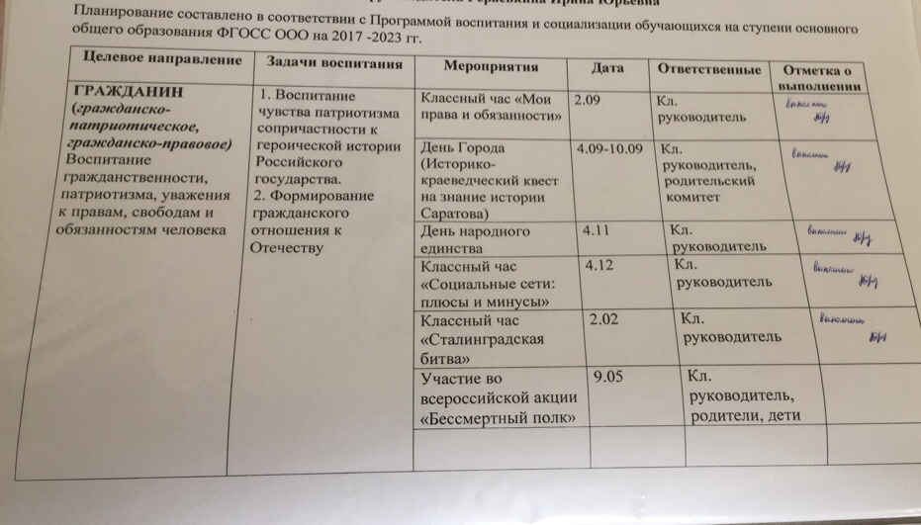
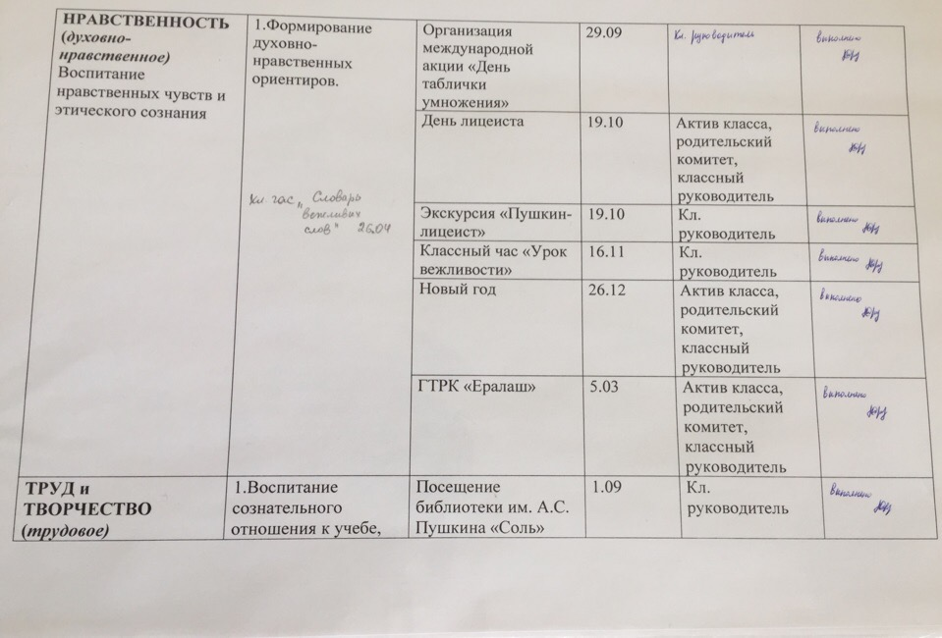
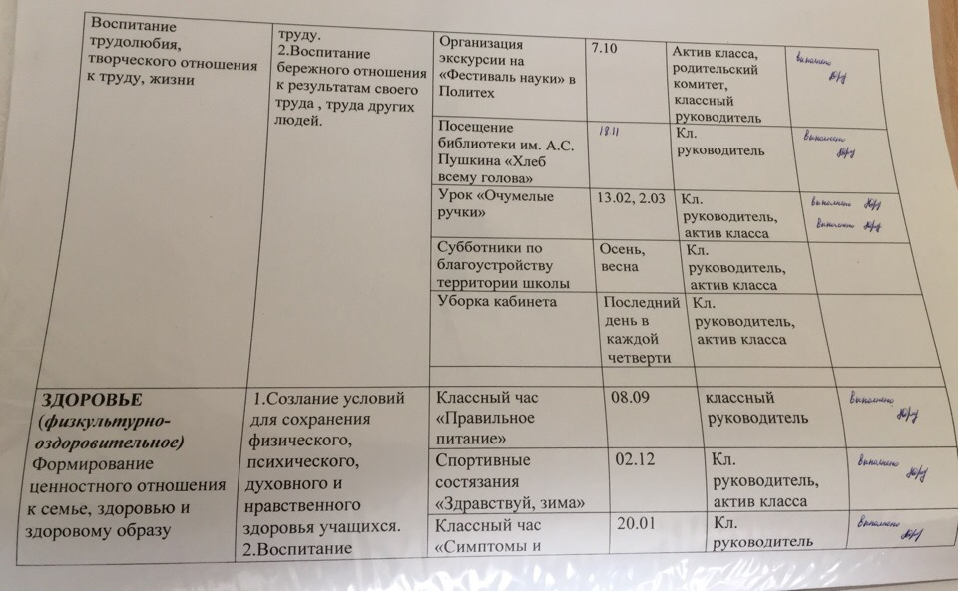
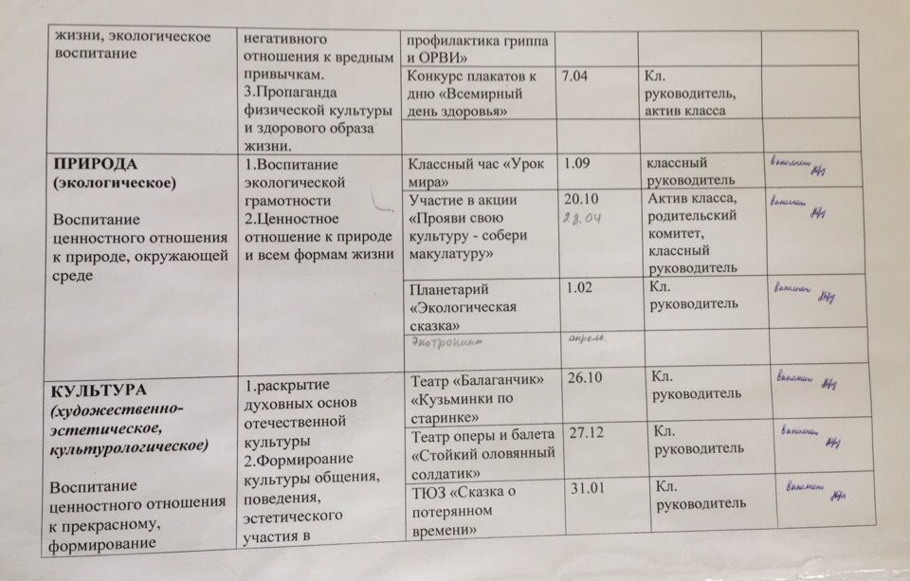
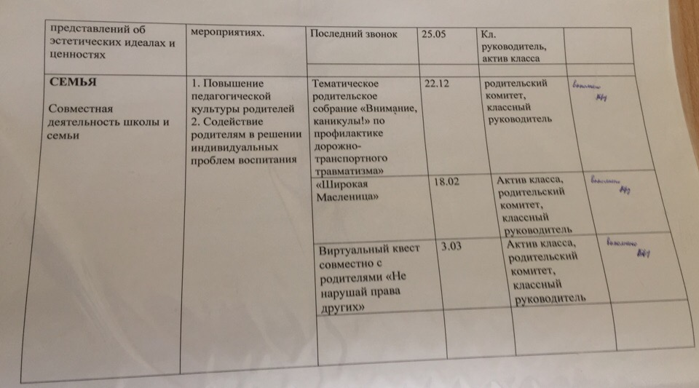
Анализ воспитательной работы
за 2017 – 2018 учебный год классного руководителя
5-1 класса Гераськина И.Ю.
- В классе 21 обучающийся.

- Внеурочная занятость обучающихся:
а) вне лицея:
- Музыкальные школы - 5
- Театральные студии, хореографические студии - 1
- Художественные школы, студии - 1
- Спортивные секции, бассейны, фитнес - 9
- Образовательные курсы – 5

б) в лицее:
- Кружки – 21
- Творческие объединения, клубы – 5
- Спортивные секции - 3
- Спец. курсы – 21

- Уровень сплочённости коллектива:
- работают отдельные обучающиеся; выполняют отдельные поручения;
- работает актив класса;
- каждый ученик класса включен в общие дела класса.

- Анализ органов самоуправления класса:
- учитель возглавляет работу сам, раздаёт задания, поручения (самоуправление отсутствует);
- дети по заданию учителя собираются сами и вырабатывают план действий;
- класс в состоянии сам создать совет любого дела, организовать и проконтролировать его выполнение.

- Участие класса в общелицейских, районных и городских мероприятиях, (указать конкретные мероприятия, какие поручения имели обучающиеся).

Мероприятия | Поручения
Посвящение в лицеисты | Подготовка музыкального номера от класса
Организация международной акции «День таблички умножения» | Подготовить атрибутику для украшения зала, организовать команду
Лицейский спортивный праздник «Здравствуй, зима» | Организация команды, группы болельщиков, придумать название, нарисовать плакат.
Фестиваль-конкурс в рамках районного социо-культурного проекта «Русское наследие» | Подготовка танцевального номера «Калинка»
Городское мероприятие «Широкая масленица» | Приготовить блины, собрание актива класса на Театральной площади, накрыть стол

- За прошедший учебный год заслуживают поощрения следующие обучающиеся.

ФИО | За что заслужили поощрение
Уткин Евгений | Активное участие в общественной жизни класса, успехи в учении
Вострикова Злата | Активное участие в общественной жизни класса, успехи в учении
Тептяева Софья | Активное участие в общественной жизни класса, за образцовое выполнение своих обязанностей
Горбачев Василий | Активное участие в общественной жизни класса

- В течение года класс посетил (количество и название)
Музеи – 2
Музей МЧС, Музей дальней авиации
Театры – 4
ТЮЗ «Сказка о потерянном времени», театр оперы и балета «Стойкий оловянный солдатик», театр «Балаганчик» «Кузьминки по старинке», Планетарий «Экологическая сказка»
Библиотеки - 2
им. А.С. Пушкина «Соль», «Хлеб всему голова»
Экскурсии - 5
Г. Энгельс на место приземления Ю. А. Гагарина. виртуальная экскурсия «Пушкин-лицеист», в ГТРК «Ералаш», в Политех «Фестиваль науки», по городу в рамках проекта «Экология моего региона»
Оздоровительные мероприятия – 4
Классные часы «Правильное питание», «Симптомы и профилактика гриппа и ОРВИ»; конкурс плакатов ко дню «Всемирный день здоровья», спортивные состязания «Здравствуй, зима»

- Участие класса в социально-значимых проектах, благотворительных акциях, волонтерская деятельность, количество зарегистрированных волонтеров:
- фестиваль-конкурс в рамках районного социо-культурного проекта «Русское наследие»
- благотворительная акция «Неделя добра»
- акции «Прояви свою культуру - собери макулатуру»
- всероссийская акция «Бессмертный полк»
- Всероссийский экологический проект «Страна экологических троп»
- Квест по цифровой грамотности «Сетевичок»
- Международная акция «Мировой день таблички умножения»
- Всероссийская акция, посвященная безопасности школьников в сети Интернет
- Всероссийская акция «Дарите книги с любовью»

- Работа с родителями.
- За прошедший учебный год проведено (количество):
родительских собраний – 5
заседаний родительского комитета – 5
- Какие тематические беседы, лекции были проведены для родителей:
«Адаптация учащихся к обучению в лицеи», «Профилактика гриппа и ОРВИ», «ПДД и безопасное поведение детей во время пребывания в местах массового скопления людей»
- Какие мероприятия были проведены с участием детей и родителей:
день лицеиста, квест «Не нарушай права других», «Широкая Масленица», «Внимание, каникулы!» по профилактике дорожно-транспортного травматизма»

Цель - воспитание, социально - педагогическая поддержка становления и развития высоконравственного, ответственного, творческого, инициативного и компетентного гражданина России, принимающего судьбу Отечества как свою личную, осознающего ответственность за настоящее и будущее своей страны, укорененного в духовных и культурных традициях многонационального народа Российской Федерации

Задачи, поставленные на учебный год | Методы, способы их реализации | Итог (задача решена, нет, на какой стадии)
Задачи:
формировать осознание школьником ценности человеческой жизни | Проведение классных часов по данной тематике, в том числе урок мужества, посвященный дню снятия блокады Ленинграда и т.д. | Продолжить формирование осознания ценности человеческой жизни
формировать культуру здорового и безопасного образа жизни | Проведение классных часов | Продолжить реализацию данной задачи
формировать основы российской гражданской идентичности | Участие в патриотических акциях, в празднованиях Дня города, дня Народного единства, Дня Победы и др. | Продолжить реализацию данной задачи
развить навыки организации и осуществления сотрудничества с педагогами, сверстниками, родителями, старшими детьми в решении общих проблем | Классные часы, тематические тренинги с психологом | Продолжить реализацию данной задачи
формировать у обучающихся почтительного отношения к родителям, осознанного, заботливого отношения к старшим и младшим | Классные часы, организация совместных мероприятий с родителями | Продолжить реализацию данной задачи
формировать экологическую культуру. | Тематические классные часы, участие в экологических проектах разного уровня | Продолжить реализацию данной задачи

Анализ форм и средств взаимодействия классного руководителя с родителями в целях воспитания и развития учащихся, и форм педагогического просвещения родителей
Тематика родительских собраний: август (Когда ребенок «сводит с ума». Ответственность несовершеннолетних. Постановка на внутришкольный учет; октябрь (фанатство); декабрь (компьютеромания); февраль (первая влюбленность); апрель (ответственность, самооценка и самоконтроль. Как их в себе развить?); май (итоги прошедшего учебного года).
В составе родительского комитета 4 человека.
Анализ проведенного родительского собрания оформляется в виде протокола.
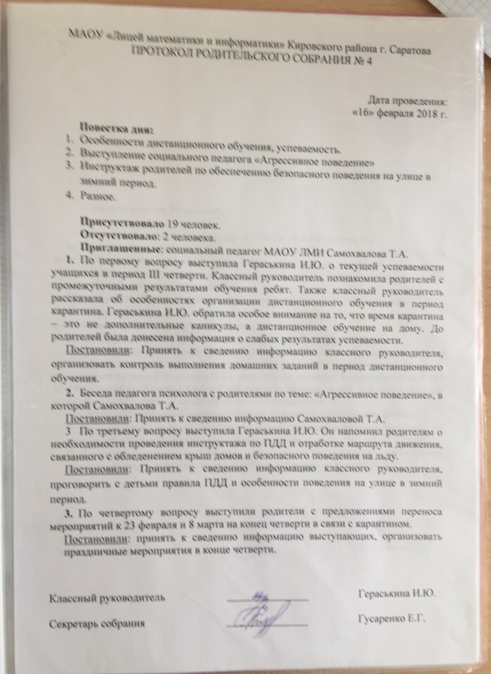
Анализ форм и средств взаимодействия классного руководителя с учителями-предметниками с целью оптимизации учебно-воспитательного процесса;
При взаимодействии с учителями-предметниками классные руководители используют следующие формы работы:
- Посещение уроков учителей-предметников с целью наблюдения за организованностью учащихся на уроке (основная форма взаимодействия);
- Отслеживание выполнения классом контрольных работ;
- Организация малых педсоветов;
- Координация воздействия учителя класса на отдельных учащихся и на класс в целом;
- Приглашение учителей, работающих в классе, на родительские собрания (успеваемость, поведение);
- Приглашение учителей, работающих в классе, на индивидуальные беседы с учащимися;
- Участие в организации и проведении познавательных конкурсов, олимпиад, предметных недель.
- Взаимодействие с психологом школы.
Оптимизация взаимодействия классного руководителя и учителей-предметников – это результат целенаправленной и длительной работы профессионального сообщества, в котором каждая из сторон является и объектом, и субъектом одновременно. Полноценное взаимодействие основывается на таких критериях, как доброжелательность, такт, уважение, вера, оптимизм, откровенность. Определенную роль играют взаимозависимость и взаимопонимание, поскольку успех одного из субъектов взаимодействия обусловлен усилиями и действиями другого.
– изучение результативности работы классного руководителя по основным направлениям его деятельности;
Характеристика 5 (1) класса:
​В 5.1 классе обучаются 21 учеников: 15 мальчиков, 6 девочек. Практически все дети обучались вместе с 1 класса.
На уроках дети активны, новый материал воспринимают быстро, у большинства высокая мотивация к учебе. Отношения между детьми дружелюбные, спокойные, но проблема формирования классного коллектива ещё есть. При решении коллективных задач не всегда быстро ориентируются, находят общий язык.
С учителями-предметниками у детей сложились добрые, уважительные отношения.
В классе преобладает спокойный, деловой, доброжелательный настрой. Дети умеют оценивать деятельность своих товарищей и критически относятся к своим поступкам.

